TURZ 131 MATEMATİK

BÖLÜM 2
Birinci derece bilinmeyenli denklemler

ax +b=0 şeklindeki eşitliklerebirinci dereceden bir bilinmeyenli denklem denir.

Denklemi sağlayan x sayısına denklemin kökü, bu kökün oluşturduğu kümeye çözüm kümesi denir.

ax+b=0 ise
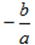
sayısı denklemin köküdür.

Çözüm kümesi:

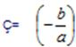
olur.

Örnekler:

1) 6x +12 =0 denkleminin çözüm kümesini bulunuz.

Çözüm:

6x+12=0 => 6x= -12
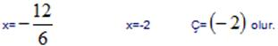

2)-5x + 6 + x = 1 –x + 8 denkleminin çözüm kümesini bulunuz.

Çözüm:

-5x+ 6+ x =1 –x +8
-4x + 6 = -x + 9
-4x +x = 9-6
-3x=3
x= -1 Ç= (-1)

3)
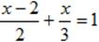
denkleminin çözüm kümesini bulunuz.

Çözüm:

Denklemde paydası eşitlenir:
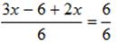

4) x-{2x-[x+1-(3x-5)]} = 3 ise x kaçtır?

Çözüm:

[x+1-3x+5]
[-2x+6]
{2x+2x-6}
x-4x+6 = 3
-3x = =>> x= 1 Sonuç: 1

5) 9(1-2x) – 5(2-5x) = 20 denkleminin çözüm kümesi nedir?

Çözüm:

9(1-2x) – 5(2-5x) = 20
9-18x-10+25x = 20
7x-1= 20
7x = 21
x = 3
Sonuç: 3

6)
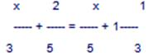
denkleminin çözüm kümesi nedir?

Çözüm:
x 2 x 4
----- + ----- = ----- + -----
3 5 5 3
(5) (3) (3) (5)

5x+6 3x+20
------- = ------- = 5x + 6 = 3x+20
15 15

2x = 14 => x = 7

Sonuç: 7

7) Kendisine
katı eklendiğinde 72 eden sayı kaçtır? bilgiyelpazesi.com

Çözüm:
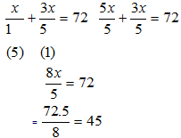

8) 2x+5=1 ise “x” kaçtır?

Çözüm:

2x = -4
x = -2 => Sonuç = {-2}

9) Toplamları 77 olan iki sayıdan birinin 3 katı, aynı sayının 4 katıyla toplamına eşittir.Bu Sayıların Küçük Olanı Kaçtır?

Çözüm:

3x+4x = 77
7x = 77
x = 7
3x = 33 Sonuç = {33}

10) Bu denklemdeki x’ in değerini bulunuz.
Çözüm:
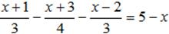
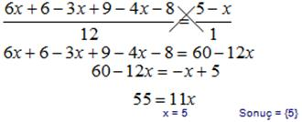

11)
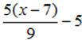
“x” in değerini bulunuz.

Çözüm:

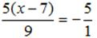
- 45 = 5x-35
5x = -10
x = -2

Sonuç = {-2}

12)
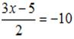
“x” in değerini bulunuz.

Çözüm:

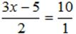
3x-5 = -20
3x = -15
x = -5 Sonuç = {-5}

13)
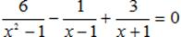
denklemini

koşuluyla x’i bulunuz.

Çözüm
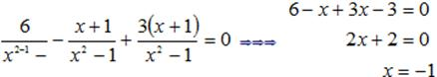
x=-1 fakat
koşulundan dolayı)

Ç=Ǿdir

14)
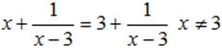
için x ’in değeri kaçtır?

Çözüm
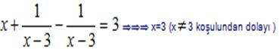

Ç=Ǿdir

